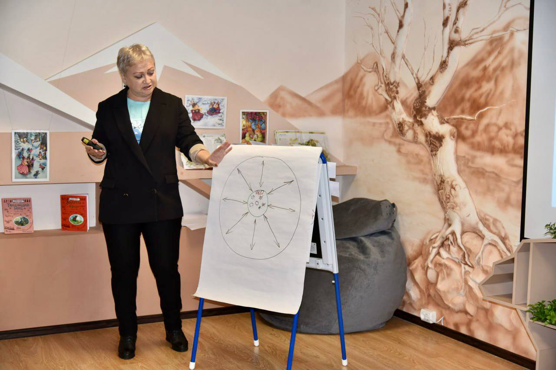
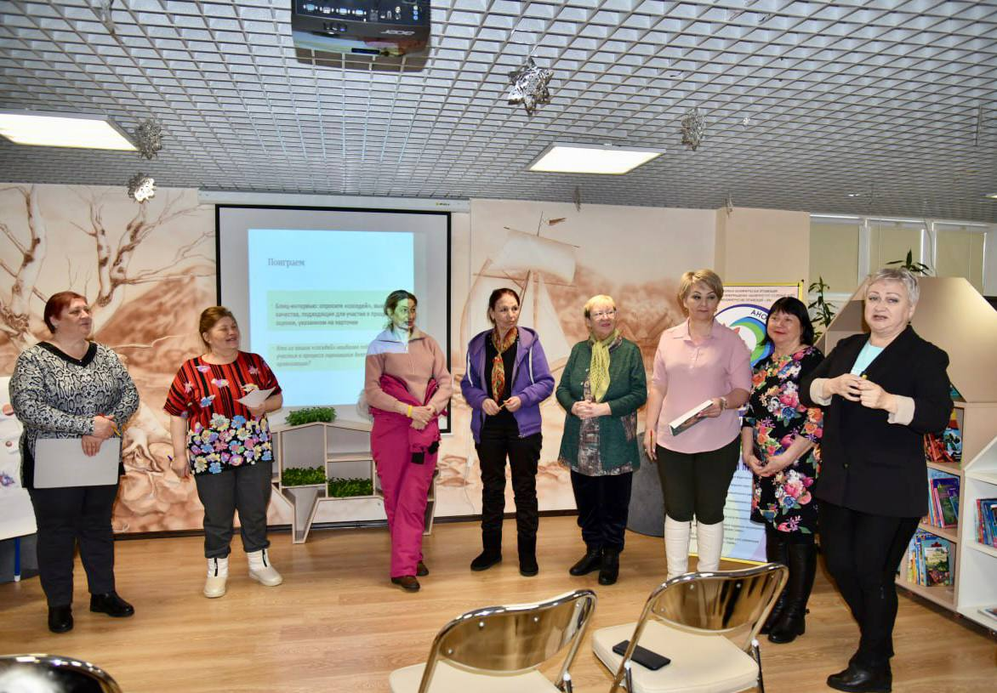
10 марта в Усть-Камчатской библиотечной системе состоялся семинар по основам самооценки деятельности НКО.
Мероприятие провела эксперт в сфере развития гражданской активности и поддержки НКО Светлана Артеменко.
Участники семинара узнали, что включает в себя понятие самооценки, её этапы, цели, основные методы и инструменты проведения на практике.
Слушателям было предложено попробовать себя в роли оценщика деятельности своей организации и поучаствовать в тематической игре.
Напомним, в 2021 году библиотека Усть-Камчатска преобразилась в современную библиотечную систему благодаря нацпроекту «Культура».

